|  |  |
| --- | --- |
| FOL  IES AGUADULCE | UNIDAD 3  Seguridad Social  Francisco Jesús Díaz Martínez  1 DAM |

**ACTIVIDAD 1.**

**Una vez trabajada y visto el tema que nos ocupa, te sugiero que elijas una de estas dos opciones:**

b) Haz una valoración **personal** sobre la Seguridad Social:

En primer lugar, me gustaría justificar mi elección:

He considerado que desde mi posición de usuario lo más prudente es exponer mi opinión; ya que cualquier mejora que pueda imaginar será poco realista y difícilmente aplicable. Creo que todos hemos estado presentes en conversaciones en las que se ponen de manifiesto las carencias de nuestra Seguridad Social, y el factor común es que siempre se identifican los problemas, pero nunca se proponen soluciones reales.

Dicho esto, creo que hay tres factores esenciales respecto a la Seguridad Social de cuya interacción se obtiene la calidad de la cobertura:

* Personas: participamos creando las “reglas” que contemplan las contingencias que cubre la Seguridad Social, contribuimos económicamente y también hacemos uso de sus prestaciones.
* Leyes: este conjunto de “instrucciones” que contemplan las posibles situaciones y el “qué” se debe de hacer en cada caso.
* Eficiencia: es el factor más importante en mi opinión, en él confluyen las personas y las leyes; pues es fundamental que lo que se dispone se pueda aplicar en tiempo y forma correctamente.

Si cualquiera de estos tres factores no está a la altura de los restantes, se percibe un notable detrimento en la calidad percibida.

Por último y como conclusión, mi humilde opinión al respecto es que tenemos un sistema con buenas intenciones y relativa eficacia.

Hay campos de aplicación en los que funciona mejor que otros, y considero que en algunos aspectos el sistema tiene necesidades económicas sobredimensionadas.

**ACTIVIDAD 2.**

**Contesta las siguientes cuestiones que se plantean:**

1. Define qué es una contingencia común y ejemplifica.

Una contingencia común en el ámbito laboral se trata de una situación que imposibilita al trabajador el desarrollo de su trabajo. Las causas que se contemplan son por un accidente o enfermedad no laboral. Normalmente se asiste a facultativos de la Seguridad Social que son los encargados de proporcionar el alta y la baja médica.

Por ejemplo, una enfermedad estomacal (gastroenteritis) que impida al trabajador desarrollar su actividad.

1. Define qué es una contingencia profesional y ejemplifica.

Una contingencia profesional se trata de la situación que imposibilita al trabajador el desarrollo de su actividad, pero en esta ocasión por enfermedades o accidentes relacionados directamente con su trabajo.

En este caso el trabajador debe de dirigirse a la mutua para que lo reconozcan y evalúen su estado.

Por ejemplo, el síndrome del túnel metacarpiano que sufren recepcionistas por acumular tanto tiempo con el teclado.

1. Cita los diferentes tipos de prestaciones que nos ofrece la Seguridad Social.

* Prestaciones en especie
* Prestaciones económicas

1. Cita las modalidades de prestaciones de la Seguridad Social y cada modalidad ejemplifícala.

* Prestaciones en especie
* Asistencia sanitaria: la atención primaria gratuita cuando estamos enfermos y asistimos a una cita médica.
* Prestaciones farmacéuticas: la Seguridad Social se hace cargo de un gran porcentaje del precio final de la mayoría de los medicamentos para que el usuario solo tenga que pagar el restante.
* Servicios sociales: como por ejemplo los servicios de dependencia asociados como Clece para las personas mayores.
* Prestaciones económicas
* Pensiones: las pensiones de jubilación, que se mantienen después de que el trabajador finalice su vida laboral hasta su fallecimiento.
* Subsidios: por ejemplo, para personas que hayan permanecido en prisión más de 6 meses y no estén beneficiándose de otro subsidio.
* Indemnizaciones: las realizadas a los trabajadores que han tenido un accidente laboral y la valoración de los profesionales de la S.S. determina que es susceptible de recibirla
* Otras: en esta modalidad podemos enmarcar la prestación por desempleo percibida por las personas que reúnen los requisitos para ser beneficiarias de esta.

**ACTIVIDAD 3.**

**Cumplimenta el siguiente cuadro indicando el régimen en el que quedan incluidos las personas que aparecen indicadas (puedes marcar con una X).**Si en alguno de los ejemplos quieres añadir o comentar algo puedes hacerlo tras el cuadro.

|  |  |  |
| --- | --- | --- |
|  | **Régimen General** | **Régimen Especial** |
| 1. Estudiante |  | X |
| 2. Autónoma |  | X |
| 3. Maestro en un colegio público | X |  |
| 4. Técnico informático. | X |  |
| 5. Agricultora |  | X |

Respecto a los estudiantes, hay que indicar que comprende a los menores de 28 años que cursen, tercer y cuarto de la ESO, bachiller, FP y Universidad. Y la vía para formalizar la inclusión en este régimen es mediante la matrícula, cubre asistencia médica, farmacéutica e indemnizaciones por accidentes o fallecimiento del cabeza de familia.

También me gustaría resaltar que respecto al campo de agricultora hay que contemplar que se trata de un sistema especial que está integrado en el Régimen General, pues incluye a trabajadores tanto por cuenta ajena como propia.

**ACTIVIDAD 4.**

**Cita, señala o contesta brevemente:**

1. Obligaciones formales del empresario con la Seguridad Social.

Son las que están formadas por: Inscripción, Afiliación, Alta y Baja. La Inscripción de la empresa, la afiliación por la cual se incorpora al trabajador a la Seguridad Social, el alta por la cual se incluye al Régimen General al trabajador, y la baja, por la cual se cesa la relación del trabajador con la empresa.

1. Sujeto responsable del pago de cuotas (patronal y obrera).

El sujeto responsable del pago de cuotas es el Empresario, la cuota obrera deberá de pagarla previamente y luego retenerla a la hora de abonar el salario del trabajador.

1. Durante la huelga, ya visto en el tema anterior, ¿Qué sucederá con la obligación económica del pago a la Seguridad Social?

Durante una huelga, los trabajadores pueden dejar de prestar sus servicios y, por tanto, dejar de recibir su salario, pero no se eximen de la obligación de pagar sus cotizaciones a la Seguridad Social. La razón de esto es que la cotización a la Seguridad Social no se considera una retribución salarial, sino una contribución obligatoria para financiar el sistema de seguridad social.

Por lo tanto, durante una huelga, los trabajadores que participan en ella deben continuar pagando sus cotizaciones a la Seguridad Social, aunque no estén recibiendo un salario por el tiempo que dure la huelga.

1. Realiza las capturas de la página web de la Seguridad Social en el que podemos descargar los modelos referentes al alta y baja de una persona trabajadora.

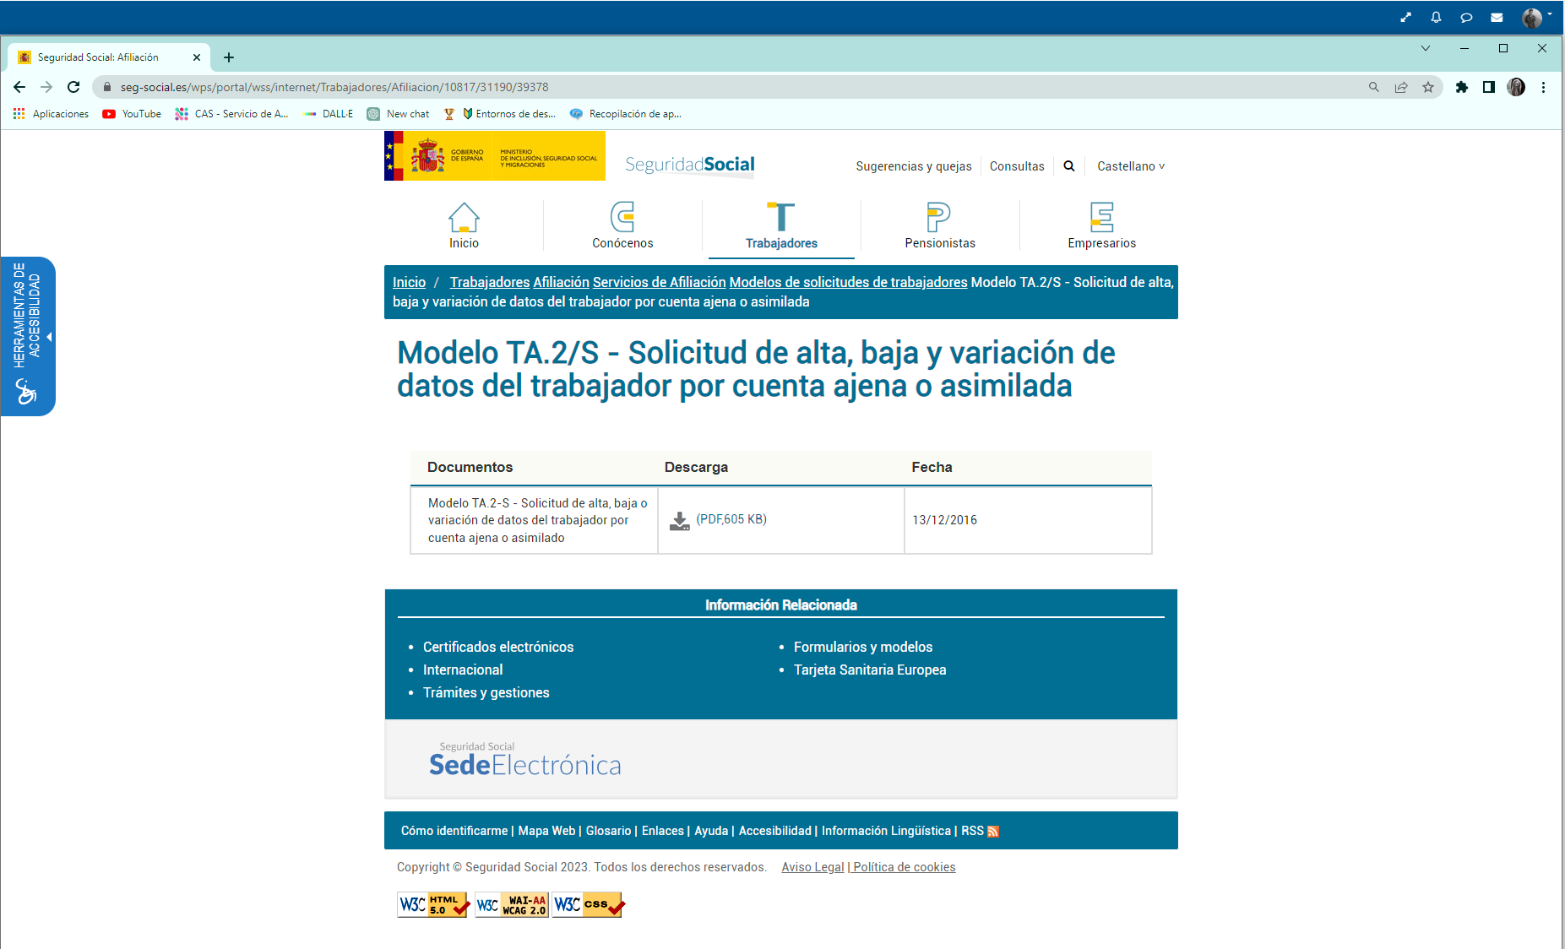

Aquí observamos que corresponde al modelo TA.2/S. La última fecha de actualización es del 13/12/2026 así que está relativamente desactualizado y es el que se usa para trabajadores por cuenta ajena.

**ACTIVIDAD 5.**

Teniendo en cuenta la nómina de la tarea de la unidad anterior (UT01). Determina:

1. Las bases de cotización del supuesto explicando cómo se obtienen.

El salario bruto será la suma del salario base (1100€), el complemento de jefatura (80€), el complemento de antigüedad (50€ pues solo lleva tres años), horas extraordinarias (80€) = 1310€

Base de Cotización por Contingencias Comunes Se debe de tener en cuenta la parte proporcional de las pagas extra. 1100+80= 1180€ esta cantidad multiplicada por dos: 2360€ es el importe total de las dos pagas extra.

Dividimos esta cantidad entre 12 (meses) y nos da 196,66€ que es la parte proporcional de las pagas extra. 1230 (no se tienen en cuenta las horas extraordinarias) +196,66= 1426,66€ es la base a tener en cuenta para la BCCC. 1426,66 x 0’047= 67,05€ este es el resultado de la BCCC

1. Las cuotas correspondientes al trabajador y el cálculo de las mismas.

Contingencias:

Base aplicable: 1426,66€, Horas extraordinarias 80€

* Comunes: 4,70% = 67,05€
* Formación Profesional: 0,10% = 0,001426, redondeado a 0,00€
* Desempleo: 1,55-1,60% (depende del contrato en el ejemplo tomaremos el valor de Tipo General 1.60%) = 22,14€
* Horas Extraordinarias: 2,00-4,70% (en esta ocasión tomaremos el tipo aplicable de “fuerza mayor” 2,00%) = 28,53€

1. Las cuotas correspondientes al empresariado y el cálculo de las mismas.

Contingencias:

Base aplicable: 1426,66€, Horas extraordinarias 80€

* Comunes: 23,60%= 336,51€
* FOGASA: 0,20% = 2,85€
* Formación Profesional: 0,60% = 8,56€
* Desempleo: 5,70-6,70% (contrato duración determinada a tiempo parcial): 1426,66€ x 0,0670 = 95,57€ (prorrateado)
* Horas Extraordinarias: 12,00-23,60% (por fuerza mayor 12,00%): 1426,66€ x 0,1200 = 171,20€

Si en la tarea anterior realizaste la nómina, sólo sería calcular como novedad las deducciones aplicándoles los tipos de cotización (si es que no llegaste a calcularlo). Si tuviste algún error es momento ahora para corregirlo. Si no llegaste a realizarla, ahora puedes hacerlo.

**ACTIVIDAD 6**

1. Explica los requisitos básicos y necesarios para poder acceder a una protección contributiva.

* Estar afiliado a la Seguridad Social y en alta o situación asimilada al alta, en el momento de producirse el hecho causante (desencadenante para la protección contributiva, ejemplo: fallecimiento>pensión de viudedad).

Respecto al estar **afiliado y en alta**, no hay demasiado que aclarar, es tal cual se indica. Sin embargo, la situación asimilada al alta incluye tesituras como la suspensión o extinción del contrato que se evalúan individualmente para determinar si son susceptibles de esta protección; y no siempre se tiene derecho al total de las prestaciones que se ofrecen en estos casos.

* Cumplir con los requisitos de cotización previos que se estipulan (periodos de carencia). En algunos casos estos requisitos no son necesarios como en las enfermedades profesionales.

1. Supuesto práctico:

**Todas las personas aquí expuestas creen que tienen derecho a algún tipo de prestación económica de la seguridad social en la modalidad contributiva. Indícales en principio cuál sería y los requisitos para acceder a ella, así como la cuantía, duración y aspectos más relevantes.**

1. María José está actualmente embarazada de 7 meses y ya no está en condiciones de trabajar por el ritmo que implica su trabajo. Está  afiliada, dada de alta y trabajando en su empresa desde hace 5 años. Su edad es de 35 años de baja por maternidad  está afiliada y en alta

María José tiene derecho a la prestación por maternidad, la cual consiste en un subsidio equivalente al 100% de la base reguladora (promedio de las cotizaciones de los últimos 180 días) durante las 16 semanas posteriores al parto. Para acceder a esta prestación, debe haber cotizado al menos 180 días en los 7 años anteriores al inicio del descanso por maternidad. Además, es necesario estar afiliada y en alta en la seguridad social en el momento del parto.

1. Marta, ante la incertidumbre que tiene en su empresa, ha decidido acogerse a una excedencia voluntaria para prepararse unas oposiciones al cuerpo de bomberos.

Marta no tiene derecho a una prestación económica de la seguridad social en la modalidad contributiva, ya que ha decidido voluntariamente acogerse a una excedencia. Durante este periodo, no se cotiza a la seguridad social, por lo que no se generan derechos a prestaciones.

1. Ángel, está de baja por una gripe y lleva tres años trabajando en una empresa dado de alta.

Ángel tiene derecho a la prestación por incapacidad temporal (IT), que consiste en un subsidio diario equivalente al 60% de la base reguladora durante los primeros 20 días de baja, y al 75% a partir del día 21. Para acceder a esta prestación, es necesario haber cotizado al menos 180 días en los 5 años anteriores al inicio de la baja. Además, se requiere estar afiliado y en alta en la seguridad social en el momento de la baja.

1. Manuel necesita saber para el año 2023 en qué momento nos encontramos del sistema transitorio de pensiones.

El sistema transitorio de pensiones se refiere a las medidas establecidas por la reforma de las pensiones en España, que establece un periodo de transición de 15 años hasta que el nuevo sistema de cálculo de la pensión se aplique por completo. En 2023, nos encontraríamos en el décimo segundo año del sistema transitorio. Se llegará a la completa implantación en el año 2027.

**ACTIVIDAD 7.**

**Supuesto Práctico.**

**En estos supuestos prácticos identifica, justifica y expón las posibles situaciones legales de desempleo.**

1. Pablo ha sido despedido por la empresa aplicándole un despido disciplinario calificado por el juez como procedente

Para acceder a esta prestación, es necesario haber perdido involuntariamente el empleo, por lo que, en el caso de un despido disciplinario procedente, no se cumple este requisito.

Podría tener derecho a la ayuda familiar, que es una prestación asistencial, y no contributiva, destinada a aquellas personas en situación de necesidad.

1. Silvia estando en periodo de prueba ha renunciado voluntariamente en su nueva empresa, pero en la anterior estuvo siete años cotizando.

Si nos ceñimos al primer factor, en el que renuncia voluntariamente a su empleo, Silvia no sería apta para la prestación, no obstante, cotizó 7 años en su anterior puesto de trabajo, por lo que tiene derecho a la prestación por desempleo, que recodemos precisa de haber cotizado al menos 360 días en los últimos 6 años.

1. Miriam empresaria ha rescindido en periodo de prueba el contrato a Bernabé. Tiene acumulado de paro en los últimos seis años 359 días.

Para acceder a esta prestación, es necesario haber perdido involuntariamente el empleo, y haber cotizado un mínimo de 360 días dentro de los seis años anteriores a la situación de desempleo. Si nos ceñimos a la situación que nos describen con los datos presentes a Bernabé le faltaría un día más para poder acceder a la prestación por desempleo. Es decir no podría ser beneficiario de esta.

**ACTIVIDAD 8.**

**Oscar se queda en paro en el mes de mayo. Su Base de Cotización de los últimos seis meses ha sido de 1800 € mensuales, y ha cotizado 1240 días en los últimos seis años.**

1. Calcula la prestación de desempleo a la que tiene derecho y expón el procedimiento seguido para obtenerla.

Para calcular la prestación de desempleo a la que tiene derecho Oscar, se debe tener en cuenta la base reguladora, que se calcula dividiendo la suma de las bases de cotización de los últimos 180 días por 180. En este caso, la base reguladora sería de:

* **(1800 x 6) / 180 = 60 €/día**

A partir de la base reguladora, se puede calcular la cuantía diaria de la prestación. En general, se calcula el 70% de la base reguladora durante los primeros 180 días y el 60% a partir del día 181.

* **70% x 60 € = 42 €/día**

La duración de la prestación dependerá de los días cotizados en los últimos seis años. En general, se establecen los siguientes tramos:

**Entre 1080 y 1259 días cotizados: 360 días de prestación**

1. 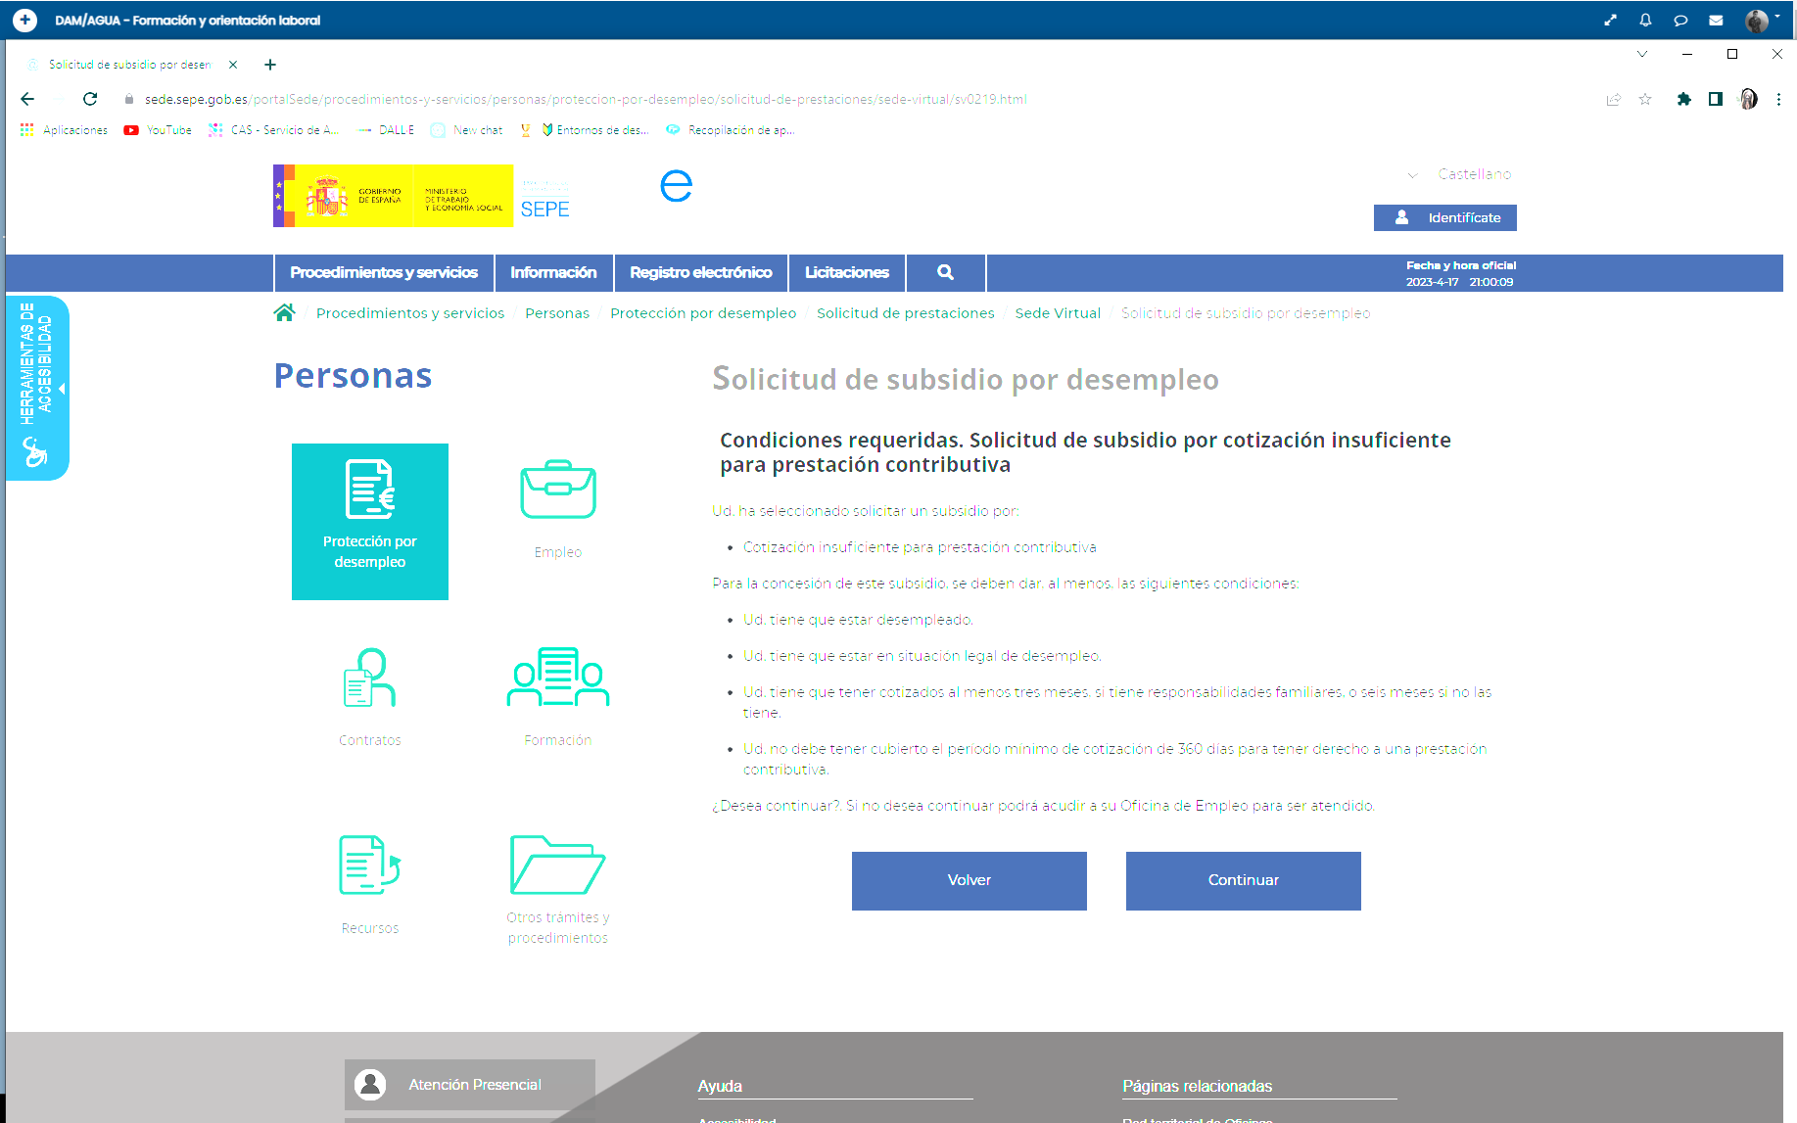Haz una captura de la entidad que gestiona dicha prestación.

La entidad que gestiona la prestación es el SEPE, y en la URL que se puede observar en el buscador podemos comenzar el proceso de solicitud de la prestación. Necesitaremos cumplir algunos requisitos y tener algún tipo de identificación digital para poder comenzar los trámites.

1. Cita los requisitos para tener derecho al cobro de la prestación en la modalidad contributiva.

* Haber cotizado al menos 360 días dentro de los seis años anteriores a la situación legal de desempleo.
* Estar afiliado/a y en situación de alta o asimilada
* Encontrarse en situación legal de desempleo, es decir, haber perdido involuntariamente el empleo o haber finalizado un contrato temporal.
* No haber alcanzado la edad de jubilación ni tener derecho a una pensión contributiva de jubilación.
* Estar inscrito como demandante de empleo en la oficina de empleo correspondiente.
* No haber rechazado ofertas de empleo adecuadas ni haber abandonado voluntariamente un empleo sin causa justificada. (Esta es una manera de resumir uno de los apartados que habla del compromiso que tiene que adquirir el desempleado en vistas a aceptar las ofertas que se le proporcionen y participar en las acciones incentivadoras que el SEPE disponga para ellos)